Поделки к 9 мая своими руками: мастерим из бумаги.
В младших группах принято мастерить из бумаги, поэтом малышам обязательно понравятся следующие поделки к 9 мая своими. Для их создания не требуется осваивать особые навыки, достаточно уметь держать в руках ножницы.
Голубь мира
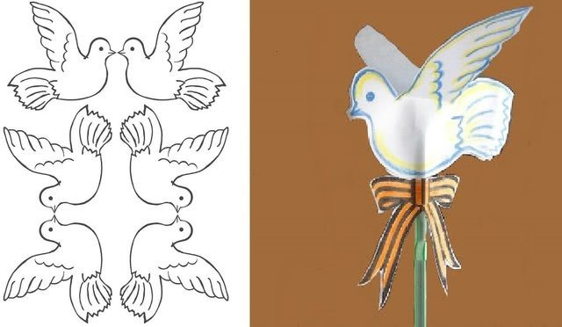

Георгиевская ленточка
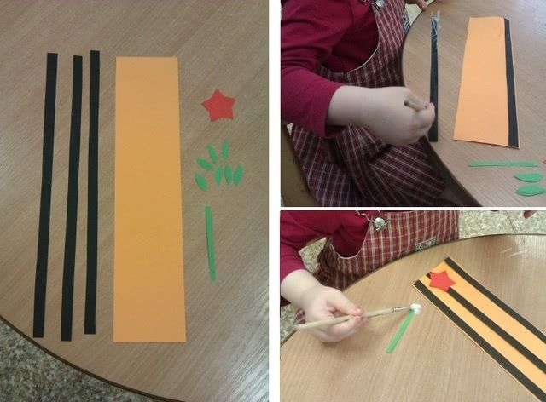
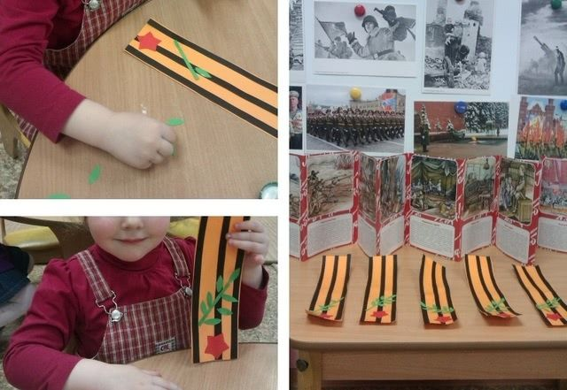
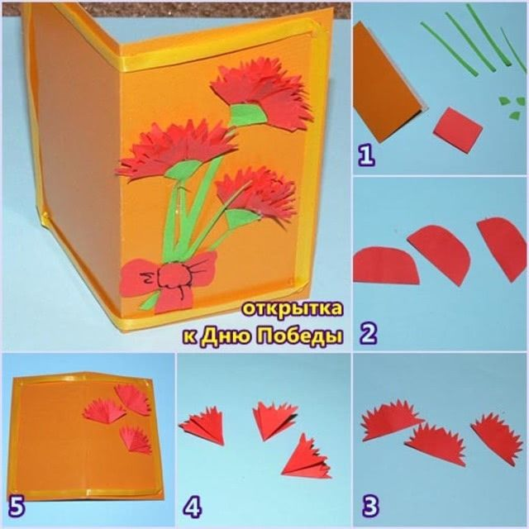

Открытка к Дню Победы.
Еще одна простая, но эффектная поделка. Украшать открытку будет надпись, сделанная из скатанных в шарики бумажных салфеток. Такие же заготовки используются для серединок цветов.
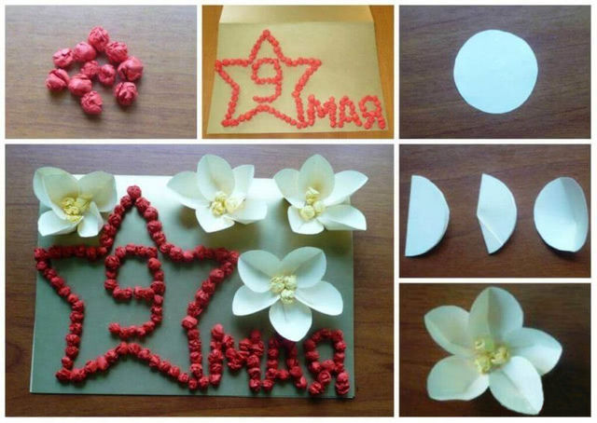

Праздничный салют
А эти красочные изделия можно взять с собой на настоящий салют, приуроченный к празднику.
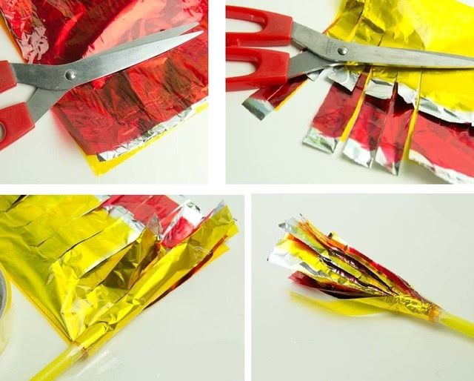
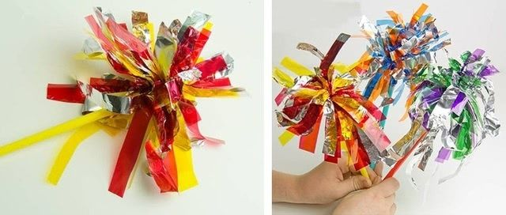

Теперь перейдем к изделиям, которые в перспективе станут памятными подарками старшему поколению, прошедшему войну. Ниже собраны пошаговые мастер-классы, иллюстрирующие, как сделать поделки к 9 мая из пластилина и картона.

Танк из пластилина.
Вот такой реалистичный танк можно собрать из пластилина, используя минимальное количество инструментов.
